3. la sécurité – de Veiligheid

oefeningen (+ oplossingen in groen)

- Welk woord past?

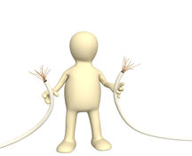  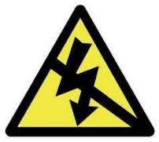 | - de verbreking van de spanning  - de bezetting van het spoor  - de seinvoorbijrijding
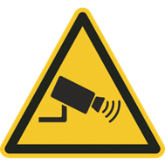 | - de vrijmaking  - de bewaking  - de bezetting
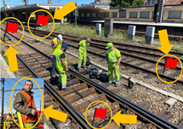 | - de vrijmaking van het spoor  - de bezetting van het spoor  - de beveiliging van het spoor
- een seinvoorbijrijding
- de bezetting van het spoor
- de buitenspanningstelling
- de vrijmaking
- de dekking
- de veiligheidsuitrusting

- Juist of fout?

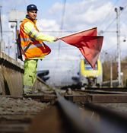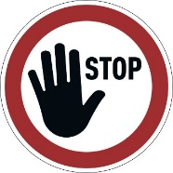 | De schildwacht geeft het bevel voor het stoppen. | x
50A  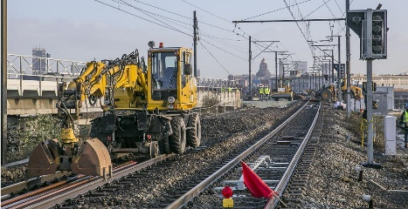 | De lijn 50A is in dienst. |  | x
 | Hij vraagt de buitenspanningstelling van het spoor. | x
 | De man loopt buiten de gevarenzone. | x

- Zet het woord in de juiste kolom.

De snelheid – de veiligheid

De maximaal toegelaten snelheid is 20km/U. | Wij respecteren de veiligheidsmaatregelen

- Verbind met het juiste woord.

- alarm slaan
- Het verkeer onderbreken
- Een alarmbericht sturen
- Het verkeer stoppen

- Welk werkwoord past het beste?

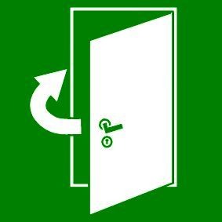 | - Openen  - Sluiten  - Plaatsen
De veiligheidsmaatregelen…
- Opheffen
- Respecteren
- immobiliseren
- vergezellen
- sluiten
- plaatsen
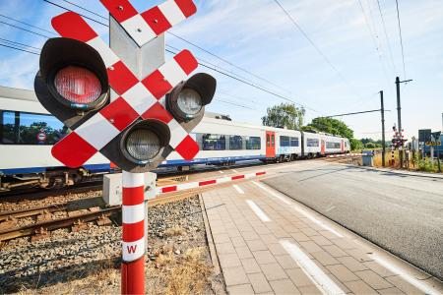 | De overweg…  - dekken  - opheffen  - overschrijden
- vergezellen
- respecteren
- vrijmaken

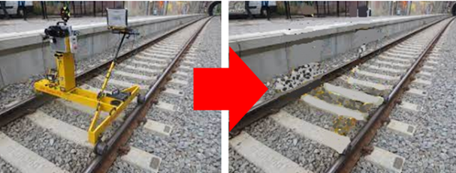 | Het spoor…  - beveiligen  - respecteren  - vrijmaken
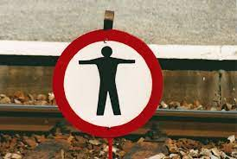 | Het is … de sporen over te steken  - verboden  - onderbroken  - gesloten
Het spoor…
- opheffen
- respecteren
- beveiligen

